**Лабораторная работа №6**

**ЦЕЛЬ РАБОТЫ:** освоить сущность и программную реализацию: а) способов представления графов; б) алгоритмов поиска в ширину и глубину; в) алгоритма топологической сортировки графов. Разобрать алгоритм Прима и алгоритм Крускала.

**Способы представления графов**

Исходный граф: Матрица смежности:

|  |  |  |  |  |  |  |  |
| --- | --- | --- | --- | --- | --- | --- | --- |
|  | 0 | 1 | 2 | 3 | 4 | 5 | 6 |
| 0 | 0 | 1 | 1 | 1 | 0 | 0 | 0 |
| 1 | 0 | 0 | 0 | 1 | 0 | 0 | 0 |
| 2 | 0 | 0 | 0 | 1 | 0 | 1 | 0 |
| 3 | 0 | 0 | 0 | 0 | 0 | 0 | 0 |
| 4 | 0 | 1 | 0 | 1 | 0 | 0 | 0 |
| 5 | 0 | 0 | 0 | 1 | 0 | 0 | 1 |
| 6 | 0 | 0 | 0 | 0 | 1 | 0 | 0 |

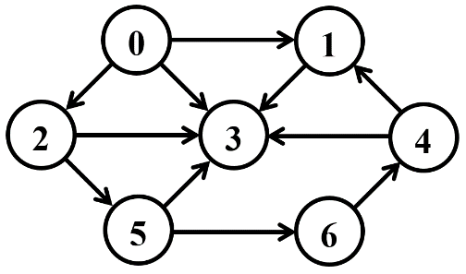

Исходный граф: Матрица инцидентности:

e4

e11

e10

e9

e5

e8

e2

e7

e3

e1

e6

|  |  |  |  |  |  |  |  |  |  |  |  |
| --- | --- | --- | --- | --- | --- | --- | --- | --- | --- | --- | --- |
|  | e1 | e2 | e3 | e4 | e5 | e6 | e7 | e8 | e9 | e10 | e11 |
| 0 | -1 | -1 | -1 | 0 | 0 | 0 | 0 | 0 | 0 | 0 | 0 |
| 1 | 0 | 0 | 1 | -1 | 0 | 0 | 0 | 1 | 0 | 0 | 0 |
| 2 | 1 | 0 | 0 | 0 | -1 | -1 | 0 | 0 | 0 | 0 | 0 |
| 3 | 0 | 1 | 0 | 1 | 0 | 1 | 1 | 0 | 1 | 0 | 0 |
| 4 | 0 | 0 | 0 | 0 | 0 | 0 | -1 | -1 | 0 | 0 | 1 |
| 5 | 0 | 0 | 0 | 0 | 1 | 0 | 0 | 0 | -1 | -1 | 0 |
| 6 | 0 | 0 | 0 | 0 | 0 | 0 | 0 | 0 | 0 | 1 | -1 |

Список смежных вершин:

0: 1,2,3 4: 1,3

1: 3 5: 3,6

2: 3,5 6: 4

3: -

**Алгоритм поиска в ширину (BFS)**

Исходный граф:



Шаг 1

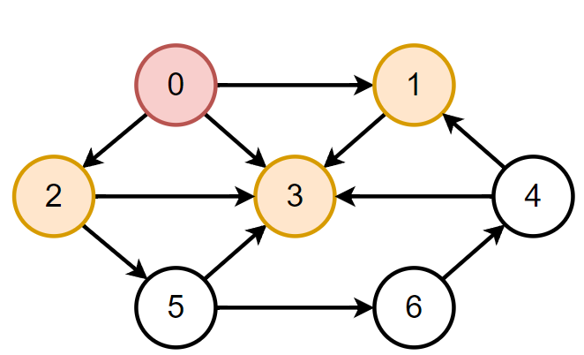

Текущая вершина: 0

Состояние очереди: q = {1, 2, 3}.

Посещенные вершины: {}, Окраска вершин: {BGGGWWW}

Шаг 2

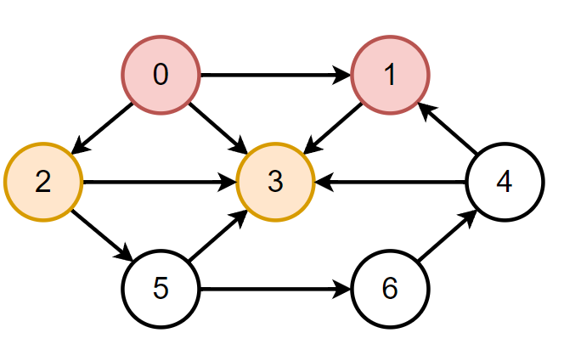

Текущая вершина: 1.

Состояние очереди: q = {2, 3}.

Посещенные вершины: {0}, Окраска вершин: {BBGGWWW}

Шаг 3

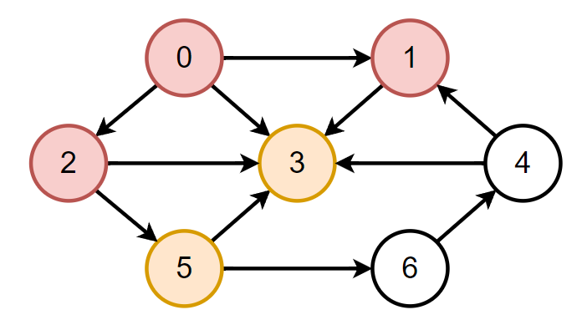

Текущая вершина: 2.

Состояние очереди: q = {3, 5}.

Посещенные вершины: {0,1}, Окраска вершин: {BBBGWGW}

Шаг 4

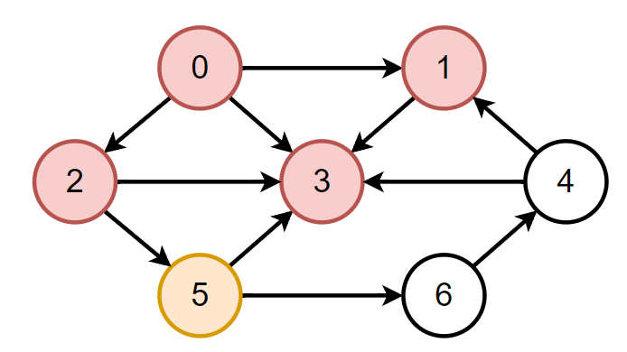

Текущая вершина: 3.

Состояние очереди: q = {5}.

Посещенные вершины: {0,1,2}, Окраска вершин: {BBBBWGW}

Шаг 5

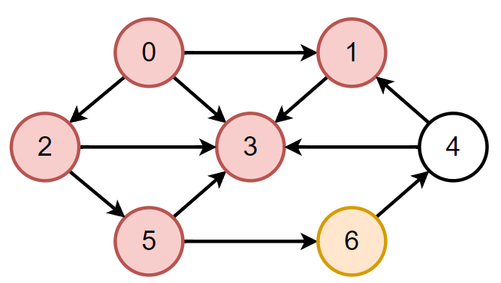

Текущая вершина: 5.

Состояние очереди: q = {6}.

Посещенные вершины: {0,1,2,3}, Окраска вершин: {BBBBWBG}

Шаг 6

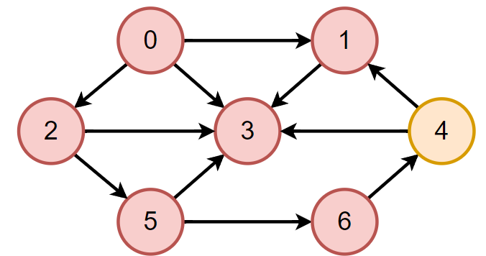

Текущая вершина: 6.

Состояние очереди: q = {4}.

Посещенные вершины: {0,1,2,3,5}, Окраска вершин: {BBBBGBB}

Шаг 7

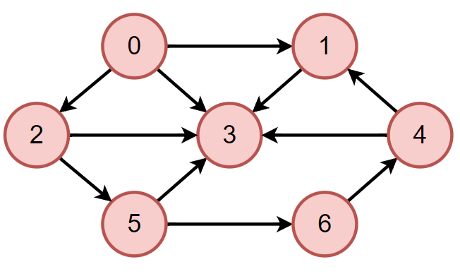

Текущая вершина: 4.

Состояние очереди: q = {}.

Посещенные вершины: {0,1,2,3,5,6}, Окраска вершин: {BBBBBBB}

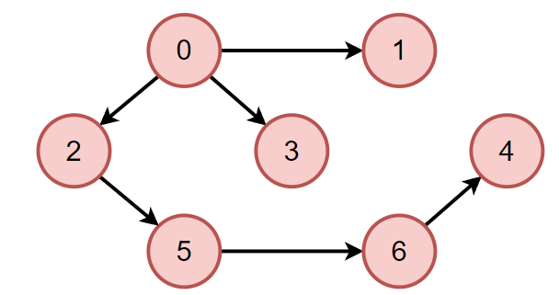

Итоговая последовательность вершин: 0-1-2-3-5-6-4

**Алгоритм поиска в глубину (DFS) и топологическая сортировка**

Исходный граф:



Алгоритм обхода графа в глубину (Depth-First Search, DFS) — это алгоритм, который используется для обхода всех вершин графа. Он начинает с одной вершины и идет вглубь графа, пока не достигнет конца пути. Затем он возвращается на предыдущий уровень и продолжает обход до тех пор, пока не пройдет все вершины.

Топологическая сортировка – это процедура упорядочивания вершин ориентированного графа, не имеющего циклов.

При реализации топологической сортировки с помощью алгоритма поиска в глубину используется массив меток вершин, с помощью которого моделируется удаление вершин из графа и сохраняются новые номера вершин.

Шаг 1

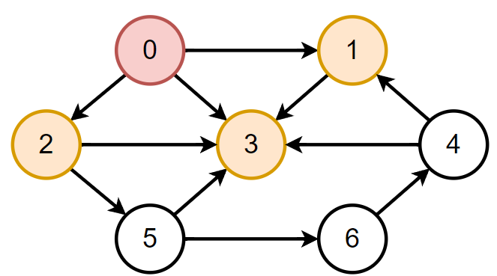

Текущая вершина: 0.

Состояние стека: s = {1, 2, 3}.

Посещенные вершины: d = {0}.

Шаг 2

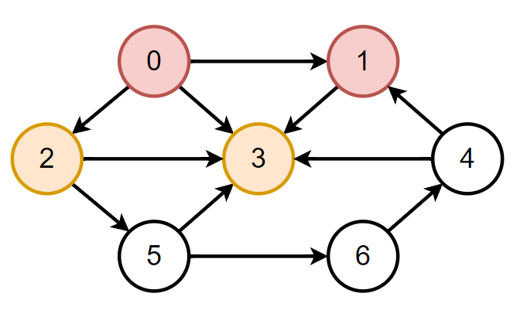

Текущая вершина: 1.

Состояние стека: s = {3, 2}.

Посещенные вершины: d = {0, 1}.

Шаг 3

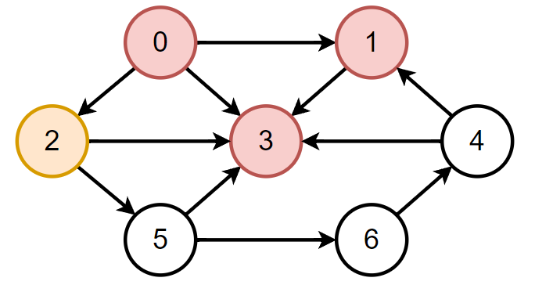

Текущая вершина: 3.

Состояние стека: s = {2}.

Посещенные вершины: d = {0, 1, 3}.

Шаг 4

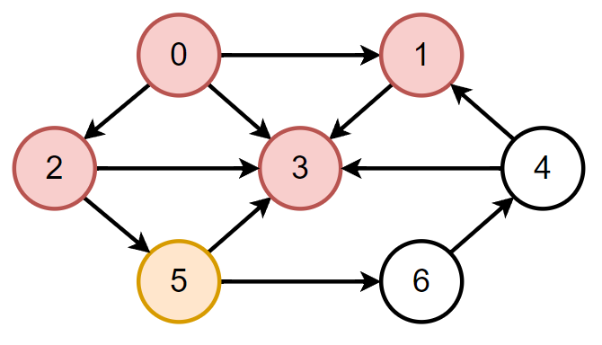

Текущая вершина: 2.

Состояние стека: s = {5}.

Посещенные вершины: d = {0, 1, 3, 2}.

Шаг 5

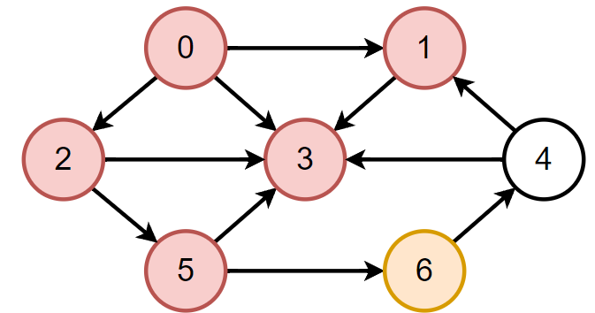

Текущая вершина: 5.

Состояние стека: s = {6}.

Посещенные вершины: d = {0, 1, 3, 2, 5}.

Шаг 6

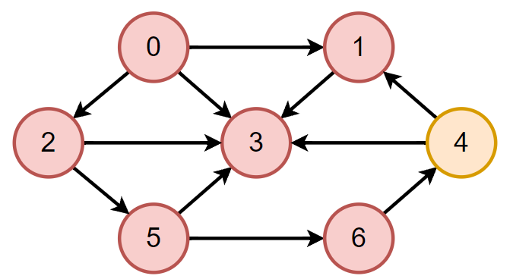

Текущая вершина: 6.

Состояние стека: s = {4}.

Посещенные вершины: d = {0, 1, 3, 2, 5, 6}.

Шаг 7

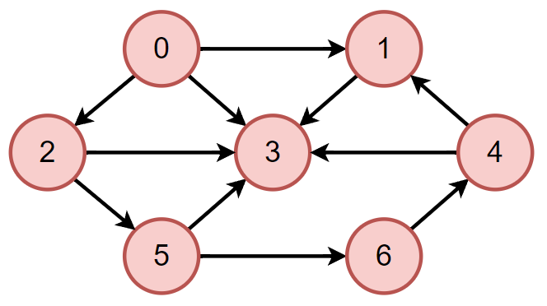

Текущая вершина: 4.

Состояние стека: s = {}.

Посещенные вершины: d = {0, 1, 3, 2, 5, 6, 4}.

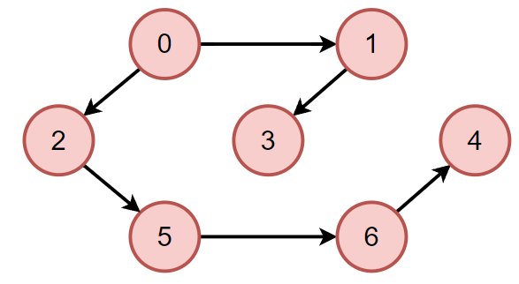

Итоговая последовательность вершин: 0-1-3-2-5-6-4

///////////////////////////////////////////////////////////////////////////////////////////

Шаг 1

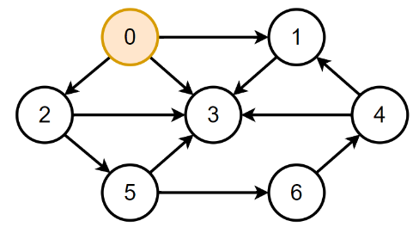

Текущая вершина: 0.

Состояние стека: s = {1, 2, 3}.

Массив топологически отсортированных вершин: d = {}.

Шаг 2

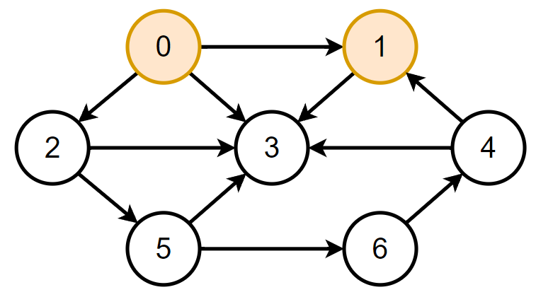

Текущая вершина: 1.

Состояние стека: s = {3}.

Массив топологически отсортированных вершин: d = {}.

Шаг 3

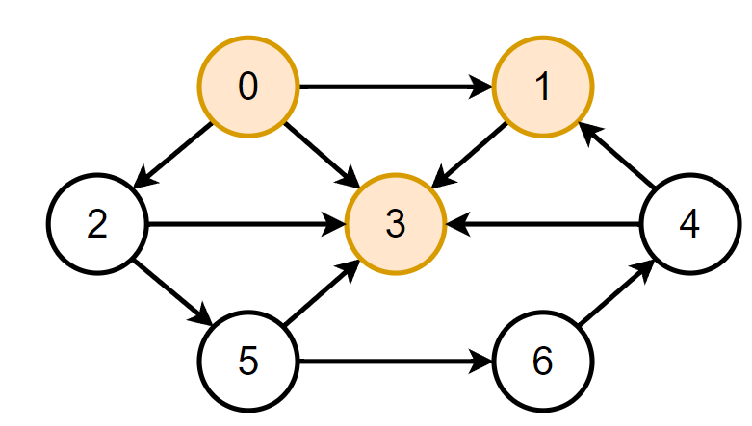

Текущая вершина: 3.

Состояние стека: s = {}.

Массив топологически отсортированных вершин: d = {}.

Шаг 4

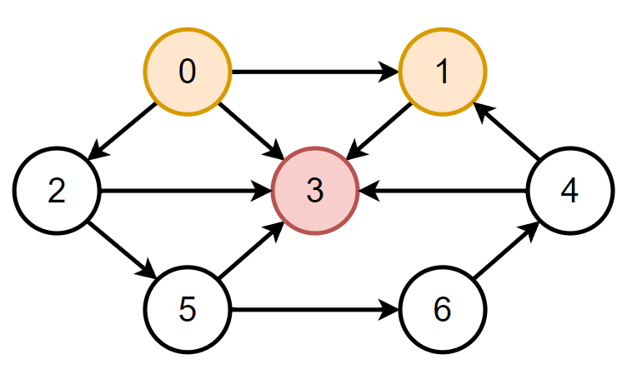

Текущая вершина: 3.

Состояние стека: s = {}.

Массив топологически отсортированных вершин: d = {3}.

Шаг 5

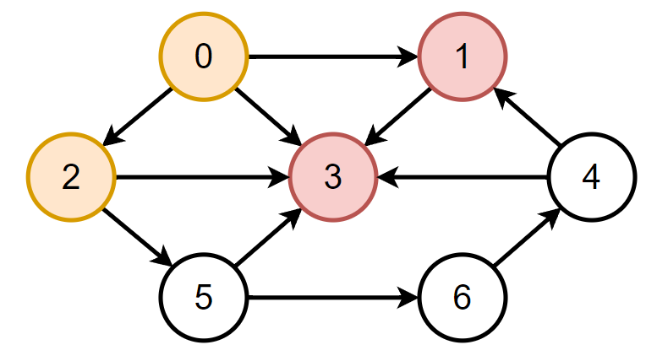

Текущая вершина: 1.

Состояние стека: s = {}.

Массив топологически отсортированных вершин: d = {3, 1}.

Шаг 6



Текущая вершина: 0.

Состояние стека: s = {2}.

Массив топологически отсортированных вершин: d = {3, 1}.

Шаг 7

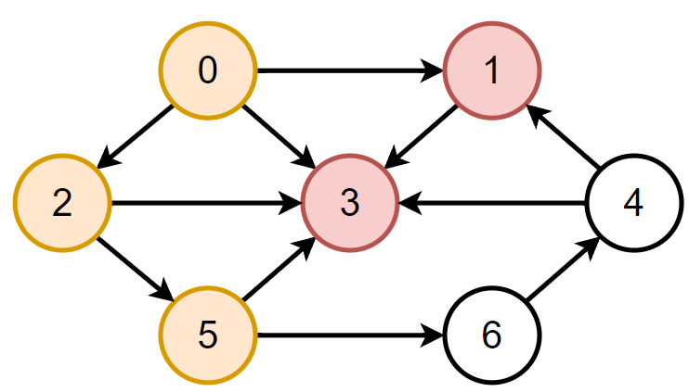

Текущая вершина: 2.

Состояние стека: s = {5}.

Массив топологически отсортированных вершин: d = {3, 1}.

Шаг 8

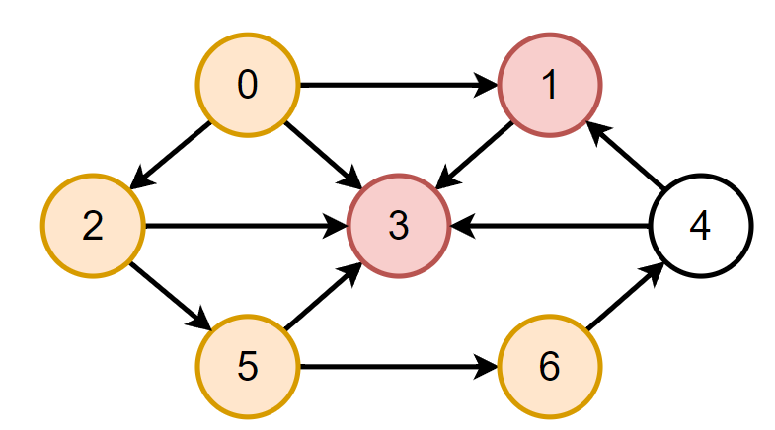

Текущая вершина: 5.

Состояние стека: s = {6}.

Массив топологически отсортированных вершин: d = {3, 1}.

Шаг 9

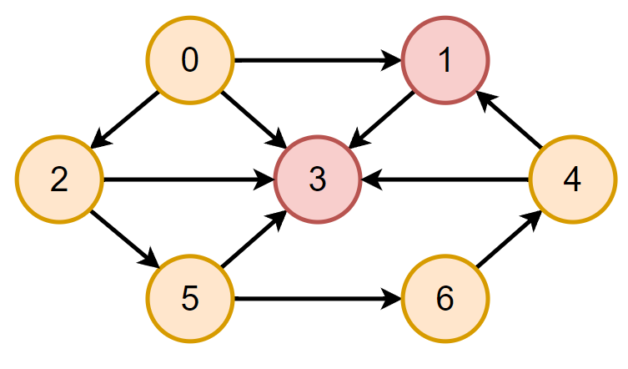

Текущая вершина: 6.

Состояние стека: s = {4}.

Массив топологически отсортированных вершин: d = {3, 1}.

Шаг 10

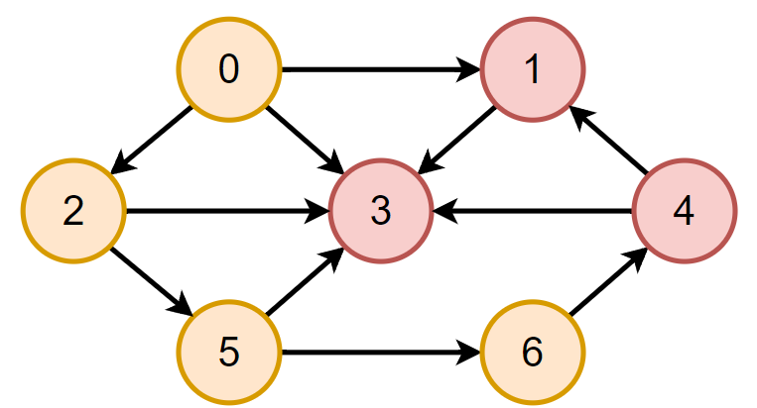

Текущая вершина: 4.

Состояние стека: s = {}.

Массив топологически отсортированных вершин: d = {3, 1, 4}.

Шаг 11

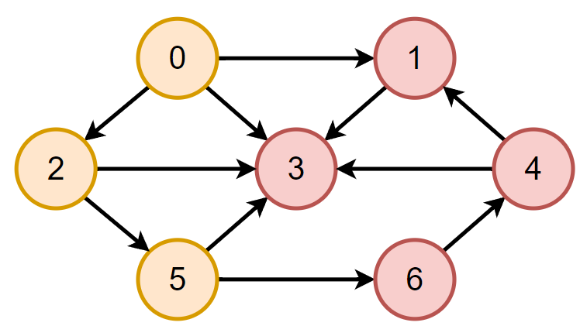

Текущая вершина: 6.

Состояние стека: s = {}.

Массив топологически отсортированных вершин: d = {3, 1, 4, 6}.

Шаг 12

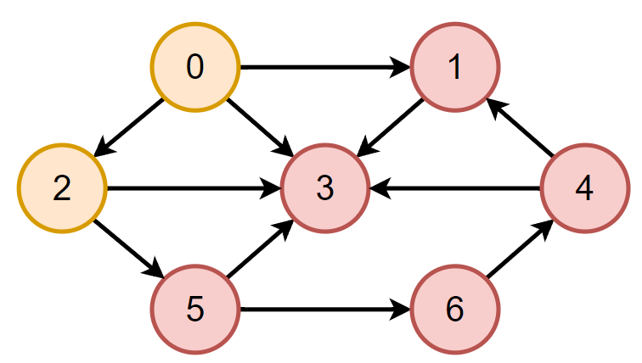

Текущая вершина: 5.

Состояние стека: s = {}.

Массив топологически отсортированных вершин: d = {3, 1, 4, 6, 5}.

Шаг 13

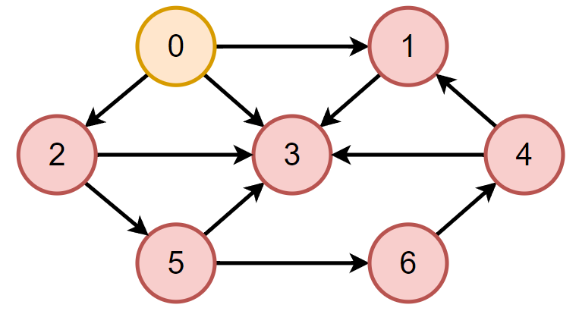

Текущая вершина: 2.

Состояние стека: s = {}.

Массив топологически отсортированных вершин: d = {3, 1, 4, 6, 5, 2}.

Шаг 14

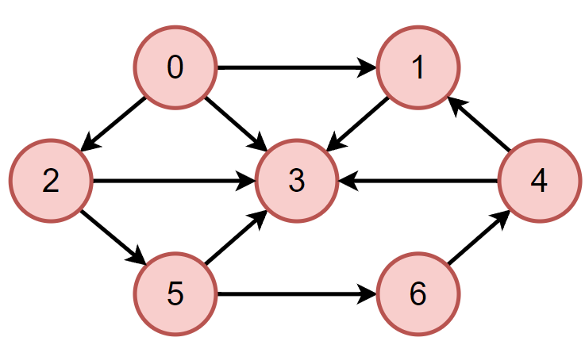

Текущая вершина: 0.

Состояние стека: s = {}.

Массив топологически отсортированных вершин: d = {3, 1, 4, 6, 5, 2, 0}.

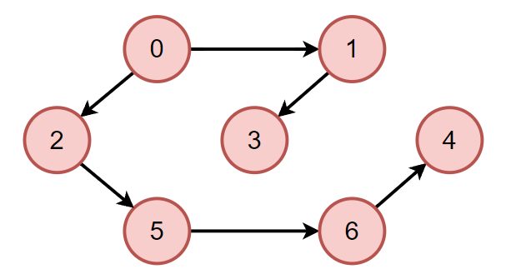

Итоговая последовательность вершин: 3-1-4-6-5-2-0

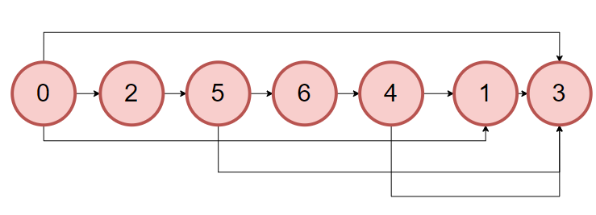

**Задание №3**

Осуществить программную реализацию алгоритмов на C++. Разработать структуры **AMatrix** и **АList**  для представления ориентированного графа матричным и списковым способом. Разработать функции преобразования из одного способа представления в другой. Разработать функцию **BFS** обхода вершин графа, используя метод поиска в ширину. Продемонстрировать работу функции.

Код файла Graph.h представлен в листинге 1.1.

|  |
| --- |
| #pragma once  #include <list>  #include "Graph.h"  namespace graph  {  struct AList;  struct AMatrix // матрица смежности  {  int n_vertex; // количество вершин  int* mr; // матрица  AMatrix(int n); // создать нулевую матрицу n*n  AMatrix(int n, int mr[]); // создать матрицу n*n и  AMatrix(const AMatrix& am); // создать подобную матрицу  AMatrix(const AList& al); // создать матрицу из спискового  void set(int i, int j, int r); // записать mr[i,j] = r  int get(int i, int j)const; // элемент mr[i,j]  };  struct AList // списки смежности  {  int n_vertex; // количество вершин  std::list<int>* mr; // массив списков  void create(int n); // создать массив пустых списков  AList(int n); // создать массив пустых списков  AList(int n, int mr[]); // создать списковое представление  AList(const AMatrix& am); // создать списковое представление  AList(const AList& al); // создать подобную структуру  void add(int i, int j); // добавить в i-ый список  int size(int i) const; // размер i-го списка  int get(int i, int j)const; // j-ый элемент i-го списка  };  } |

Листинг 1.1 – Код файла Graph.h

Реализация методов структур Alist и AMatrix представлена в листинге 1.2.

|  |
| --- |
| #include "Graph.h"  namespace graph  {  AMatrix::AMatrix(int n)  {  this->n_vertex = n;  this->mr = new int[this->n_vertex * this->n_vertex];  for (int i = 0; i < n * n; i++)mr[i] = 0;  };  AMatrix::AMatrix(int n, int mr[])  {  this->n_vertex = n;  this->mr = mr;  };  AMatrix::AMatrix(const AMatrix& am)  {  this->n_vertex = am.n_vertex;  this->mr = new int[this->n_vertex * this->n_vertex];  for (int i = 0; i < this->n_vertex; i++)  for (int j = 0; j < this->n_vertex; j++)  this->set(i, j, am.get(i, j));  };  AMatrix::AMatrix(const AList& al)  {  this->n_vertex = al.n_vertex;  this->mr = new int[this->n_vertex * this->n_vertex];  for (int k = 0; k < this->n_vertex * this->n_vertex; k++)mr[k] = 0;  for (int i = 0; i < this->n_vertex; i++)  for (int j = 0; j < al.size(i); j++) this->set(i, al.get(i, j), 1);  };  void AMatrix::set(int i, int j, int r) { this->mr[i * this->n_vertex + j] = r; };  int AMatrix::get(int i, int j)const  {  return this->mr[i * this->n_vertex + j];  };  void AList::create(int n)  {  this->mr = new std::list<int>[this->n_vertex = n];  };  AList::AList(int n) { create(n); }  AList::AList(const AMatrix& am)  {  this->create(am.n_vertex);  for (int i = 0; i < this->n_vertex; i++)  for (int j = 0; j < this->n_vertex; j++)  if (am.get(i, j) != 0) this->add(i, j);  };  AList::AList(const AList& al)  {  this->create(al.n_vertex);  for (int i = 0; i < this->n_vertex; i++)  for (int j = 0; j < al.size(i); j++) this->add(i, al.get(i, j));  };  AList::AList(int n, int mr[])  {  this->create(n);  for (int i = 0; i < this->n_vertex; i++)  for (int j = 0; j < this->n_vertex; j++)  if (mr[i * this->n_vertex + j] != 0) this->add(i, j);  };  void AList::add(int i, int j)  {  this->mr[i].push_back(j);  };  int AList::size(int i) const  { return (int)this->mr[i].size(); };  int AList::get(int i, int j)const  {  std::list<int>::iterator rc = this->mr[i].begin();  for (int k = 0; k < j; k++) rc++;  return (int)*rc;  };  } |

Листинг 1.2 – Реализация методов структур AList и AMatrix

Код файла BFS.h представлен в листинге 1.3.

|  |
| --- |
| #pragma once  #include "Graph.h"  #include <queue>  struct BFS  {  const static int INF = 0x7fffffff;  const static int NIL = -1;  enum Color { WHITE, GRAY, BLACK }; //  const graph::AList* al; // исходный граф  Color* c; // цвет вершины  int* d; // расстояние до вершины  int* p; // предшествующая вершина  std::queue<int> q; // очередь  BFS(const graph::AList& al, int s);  BFS(const graph::AMatrix& am, int s);  void init(const graph::AList& al, int s);  int get(); // получить следующую вершину  }; |

Листинг 1.3 – Код файла BFS.h

Реализация методов структуры BFS представлена в листинге 1.4.

|  |
| --- |
| #include "BFS.h"  void BFS::init(const graph::AList& al, int s)  {  this->al = &al;  this->c = new Color[this->al->n_vertex];  this->d = new int[this->al->n_vertex];  this->p = new int[this->al->n_vertex];  for (int i = 0; i < this->al->n_vertex; i++)  {  this->c[i] = WHITE;  this->d[i] = INF;  this->p[i] = NIL;  };  this->c[s] = GRAY;  this->q.push(s);  };  BFS::BFS(const graph::AList& al, int s) { this->init(al, s); };  BFS::BFS(const graph::AMatrix& am, int s)  {  this->init(*(new graph::AList(am)), s);  };  int BFS::get()  {  int rc = NIL, v = NIL;  if (!this->q.empty())  {  rc = this->q.front();  for (int j = 0; j < this->al->size(rc); j++)  if (this->c[v = this->al->get(rc, j)] == WHITE)  {  this->c[v] = GRAY;  this->d[v] = this->d[rc] + 1;  this->p[v] = rc;  this->q.push(v);  };  this->q.pop();  this->c[rc] = BLACK;  };  return rc;  } |

Листинг 1.4 – Реализация методов структуры BFS

Результат работы функций представлен на рисунке 1.1.

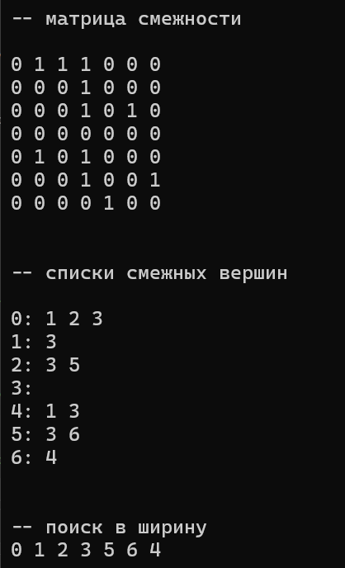

Рисунок 1.1 – Результат работы функций

**Задание №4-5**

Разработать функцию **DFS** обхода вершин графа, используя метод поиска глубину. Продемонстрировать работу функции.

Доработайте функцию **DFS**,для выполнения топологической сортировки графа.

Код файла DFS.h представлен в листинге 1.5.

|  |
| --- |
| #pragma once  #include "Graph.h"  #include <vector>  struct DFS  {  const static int NIL = -1;  enum Color { WHITE, GRAY, BLACK }; //  const graph::AList* al; // исходный граф  Color* c; // цвет вершины  int* d; // время обнаружения  int* f; // время завершения обработки  int* p; // предшествующая вершина  int t; // текущее время  DFS(const graph::AList& al);  DFS(const graph::AMatrix& am);  std::vector <int> topological_sort; //результат топологической сортировки  void visit(int v);  void init(const graph::AList& al);  int get(int i); // получить вершину  }; |

Листинг 1.5 – Код файла DFS.h

Реализация методов структуры DFS представлена в листинге 1.6.

|  |
| --- |
| #include "DFS.h"  #define NINF 0x80000000  #define INF 0x7fffffff  void DFS::init(const graph::AList& al)  {  this->al = &al;  this->c = new Color[this->al->n_vertex];  this->d = new int[this->al->n_vertex];  this->f = new int[this->al->n_vertex];  this->p = new int[this->al->n_vertex];  this->t = 0;  for (int i = 0; i < this->al->n_vertex; i++)  {  this->c[i] = WHITE;  this->d[i] = this->f[i] = 0;  this->p[i] = NIL;  };  for (int i = 0; i < this->al->n_vertex; i++)  if (this->c[i] == WHITE)  {  this->visit(i);  this->topological_sort.push_back(i);  }  };  DFS::DFS(const graph::AList& al) { this->init(al); };  DFS::DFS(const graph::AMatrix& am)  {  this->init(*(new graph::AList(am)));  };  void DFS::visit(int u)  {  int v = NIL;  this->c[u] = GRAY;  this->d[u] = ++(this->t);  for (int j = 0; j < this->al->size(u); j++)  if (this->c[v = this->al->get(u, j)] == WHITE)  {  this->p[v] = u;  this->visit(v);  this->topological_sort.push_back(v);  }  this->c[u] = BLACK;  this->f[u] = ++(this->t);  };  int DFS::get(int i)  {  int j = 0, min1 = INF, min2 = NINF, ntx = NIL;  for (int j = 0; j <= i; j++)  {  for (int k = 0; k < this->al->n_vertex; k++)  if (this->f[k] < min1 && this->f[k] > min2)  {  min1 = this->f[k]; ntx = k;  };  min2 = min1; min1 = INF;  };  return ntx;  }; |

Листинг 1.6 – Реализация методов структуры DFS

Результат работы функций представлен на рисунке 1.2.

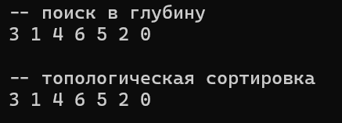

Рисунок 1.2 – Результат работы функций

**Задание №6**

По графу, соответствующему варианту составить минимальное остовное дерево по алгоритму Прима.

Исходный граф:

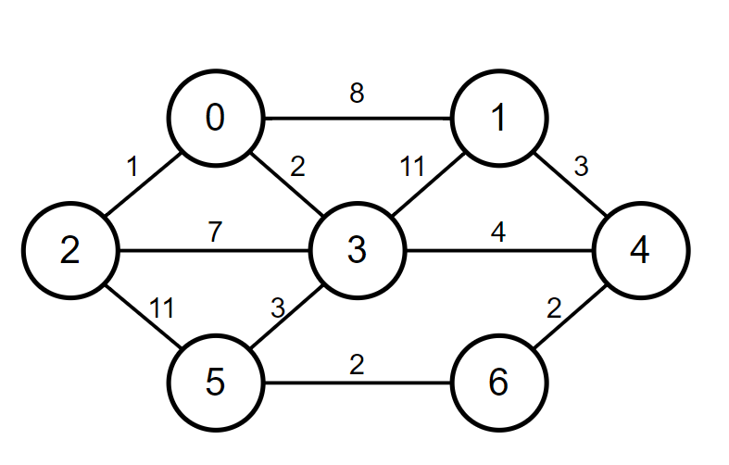

Шаг 1

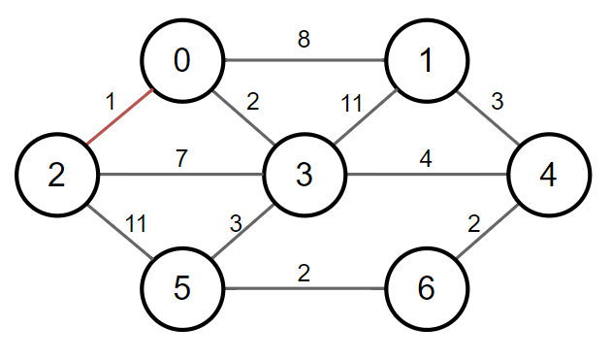

Текущие вершины дерева: 0

Выбираем ребро 0-2

Шаг 2

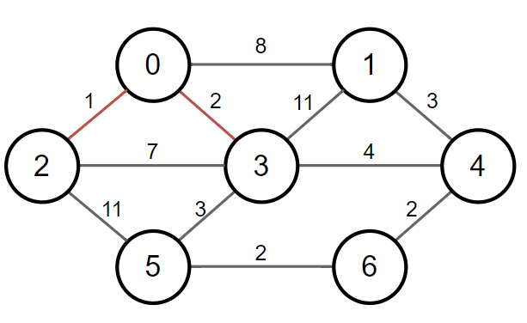

Текущие вершины дерева: 0, 2

Выбираем ребро 0-3

Шаг 3

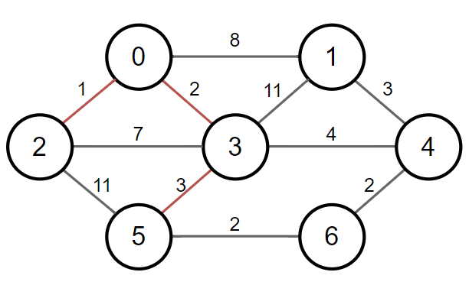

Текущие вершины дерева: 0, 2, 3

Выбираем ребро 3-5

Шаг 4

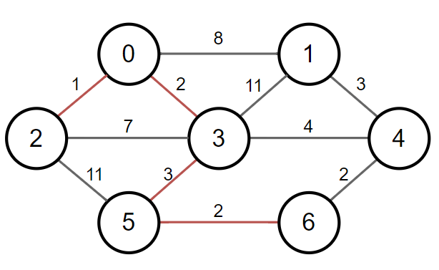

Текущие вершины дерева: 0, 2, 3, 5

Выбираем ребро 5-6

Шаг 5

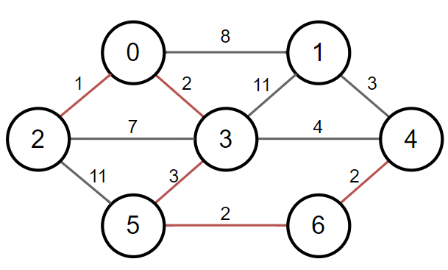

Текущие вершины дерева: 0, 2, 3, 5, 6

Выбираем ребро 6-4

Шаг 6

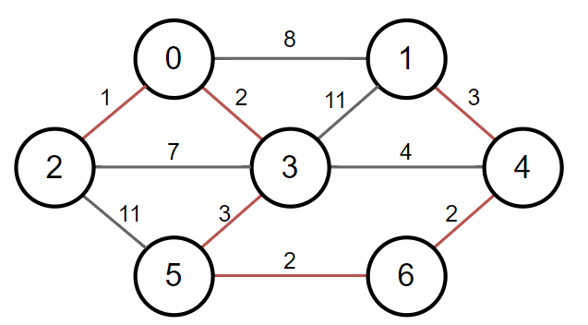

Текущие вершины дерева: 0, 2, 3, 5, 6, 4

Выбираем ребро 4-1

Полученное минимальное остовное дерево:

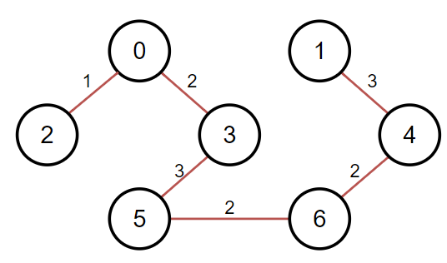

Вес дерева: 13.

**Задание №7**

По графу, соответствующему варианту составить минимальное остовное дерево по алгоритму Крускала.

В начале текущее множество рёбер устанавливается пустым. Затем, пока это возможно, проводится следующая операция: из всех рёбер, добавление которых к уже имеющемуся множеству не вызовет появление в нём цикла, выбирается ребро минимального веса и добавляется к уже имеющемуся множеству. Когда таких рёбер больше нет, алгоритм завершён. Подграф данного графа, содержащий все его вершины и найденное множество рёбер, является его остовым деревом минимального веса.

Исходный граф:



Отсортируем все ребра по возрастанию веса:

|  |  |
| --- | --- |
| Ребро | Вес |
| 0-2 | 1 |
| 0-3 | 2 |
| 5-6 | 2 |
| 4-6 | 2 |
| 1-4 | 3 |
| 3-5 | 3 |
| 3-4 | 4 |
| 2-3 | 7 |
| 0-1 | 8 |
| 2-5 | 11 |
| 1-3 | 11 |

Начальное ребро – это ребро с минимальным весом, а именно 0-2.

Шаг 1

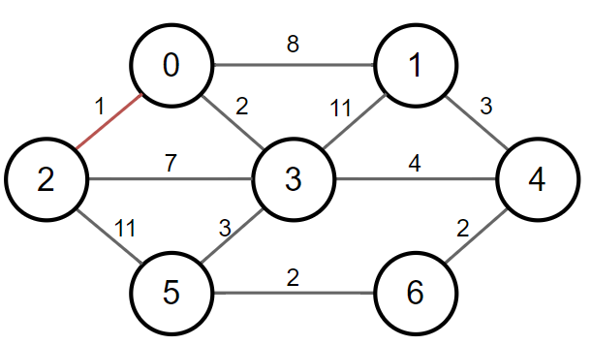

Множество ребер остовного дерева: {(0, 2)}.

Шаг 2

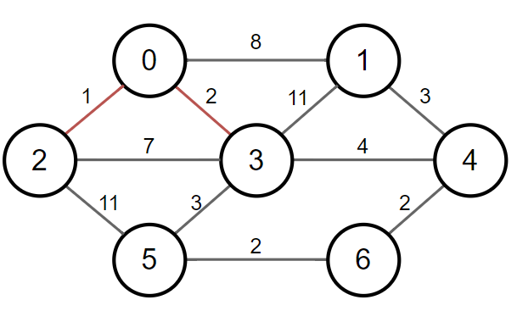

Множество ребер остовного дерева: {(0, 2, 3)}.

Шаг 3

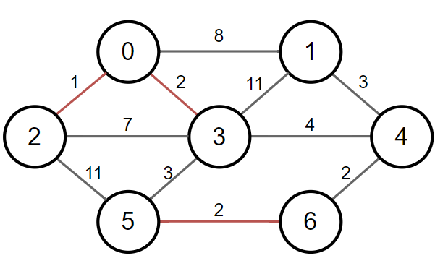

Множество ребер остовного дерева: {(0, 2, 3), (5, 6)}.

Шаг 4

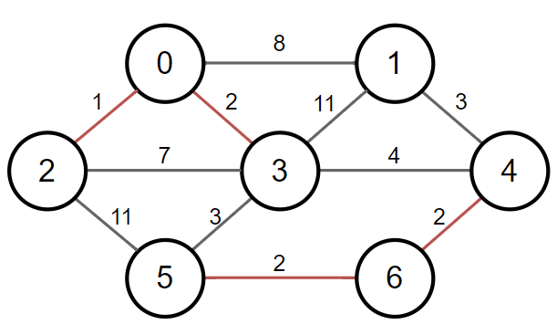

Множество ребер остовного дерева: {(0, 2, 3), (4, 5, 6)}.

Шаг 5

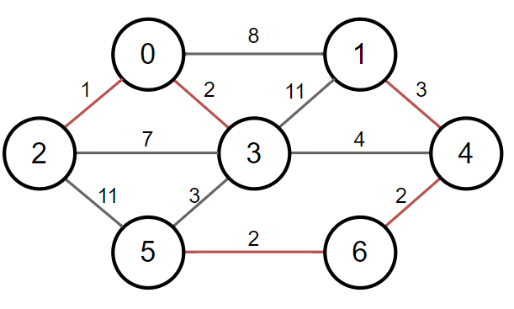

Множество ребер остовного дерева: {(0, 2, 3), (1, 4, 5, 6)}.

Шаг 6



Множество ребер остовного дерева: {(0, 1, 2, 3, 4, 5, 6)}.

Полученное минимальное остовное дерево:



Вес дерева: 13.

**Вывод:** в ходе лабораторной работы были освоены сущность и программная реализация: а) способов представления графов; б) алгоритмов поиска в ширину и глубину; в) алгоритма топологической сортировки графов и разобрала алгоритм Прима и алгоритм Крускала.